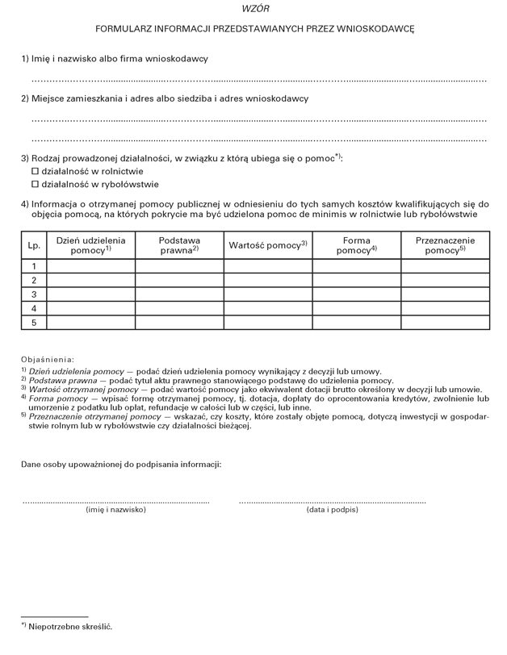
Załącznik Nr 3 do „Wniosku o zawarcie umowy o zorganizowanie
stażu w miejscu pracy realizowanego w ramach bonu stażowego ”

